파일업로드

# 프로젝트명 : B10aFileUpload

## 준비사항

* 의존설정 : Spring Web, Lombok
* JSP 사용을 위한 설정을 한다.
* Refresh Gradle Project 를 눌러 적용한다.

## 싱글 파일 업로드

### 프로퍼티 : /B11FileUpload/src/main/resources/application.properties

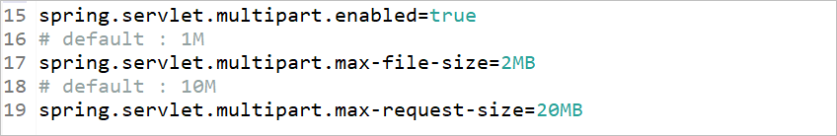

### 뷰 : /B11FileUpload/src/main/webapp/WEB-INF/views/home.jsp

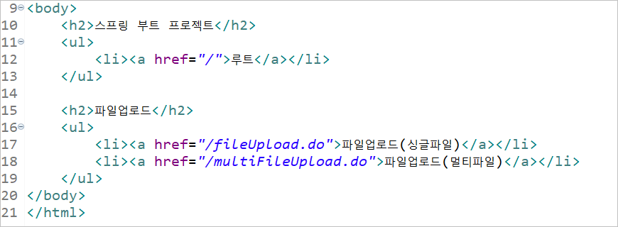

### 컨트롤러 : /B11FileUpload/src/main/java/com/edu/springboot/MainController.java

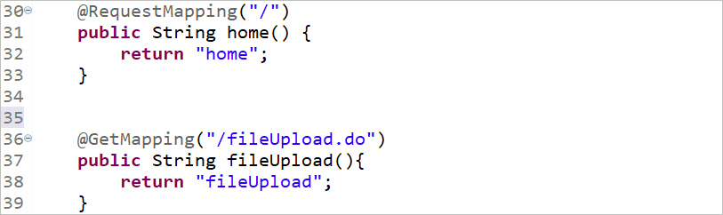

### 뷰 : /B11FileUpload/src/main/webapp/WEB-INF/views/fileUpload.jsp

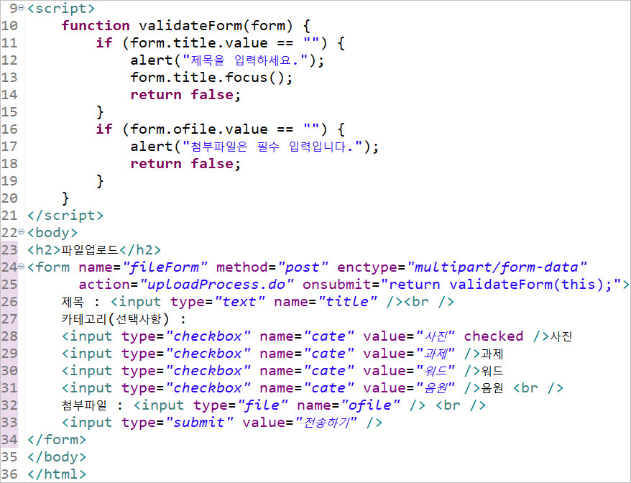

**여기까지 작성하세요.**

### 유틸리티 : /B11FileUpload/src/main/java/utils/MyFunctions.java

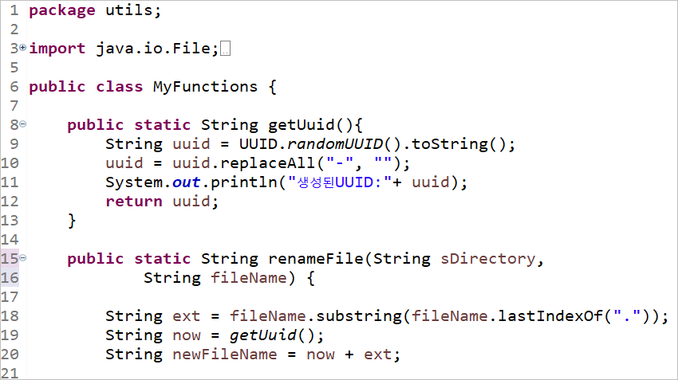

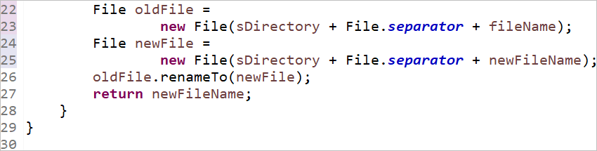

### 컨트롤러 : /B11FileUpload/src/main/java/com/edu/springboot/MainController.java

### 

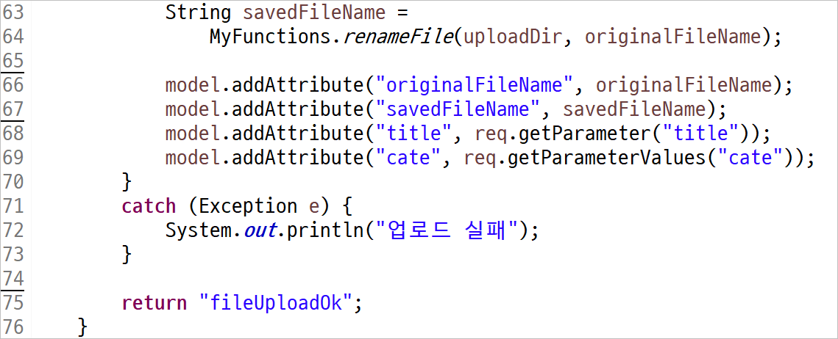

### 뷰 : /B11FileUpload/src/main/webapp/WEB-INF/views/fileUploadOk.jsp

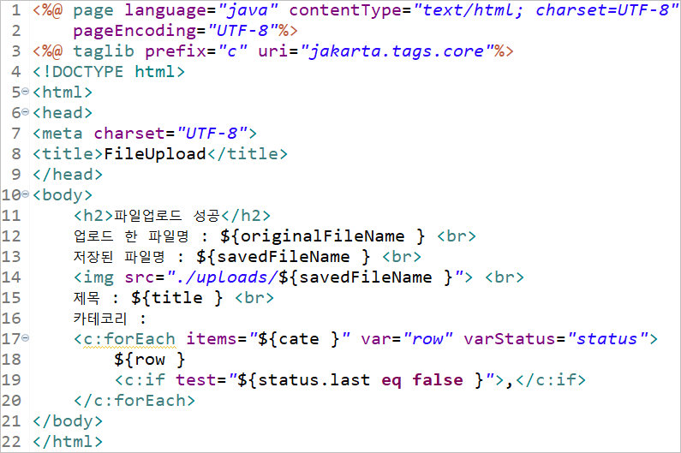

**여기까지 작성하세요.**

## 멀티 파일 업로드

### 컨트롤러 : /B11FileUpload/src/main/java/com/edu/springboot/MainController.java



### 뷰 : /B11FileUpload/src/main/webapp/WEB-INF/views/multiFileUpload.jsp

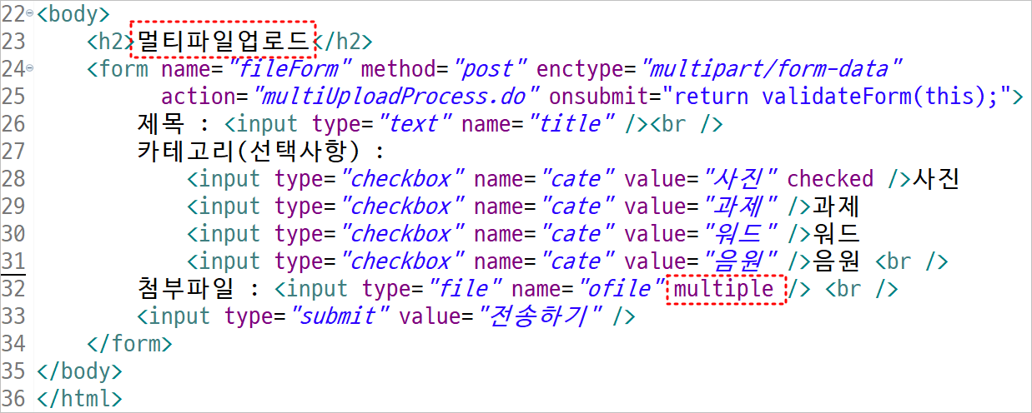

### 컨트롤러 : /B11FileUpload/src/main/java/com/edu/springboot/MainController.java

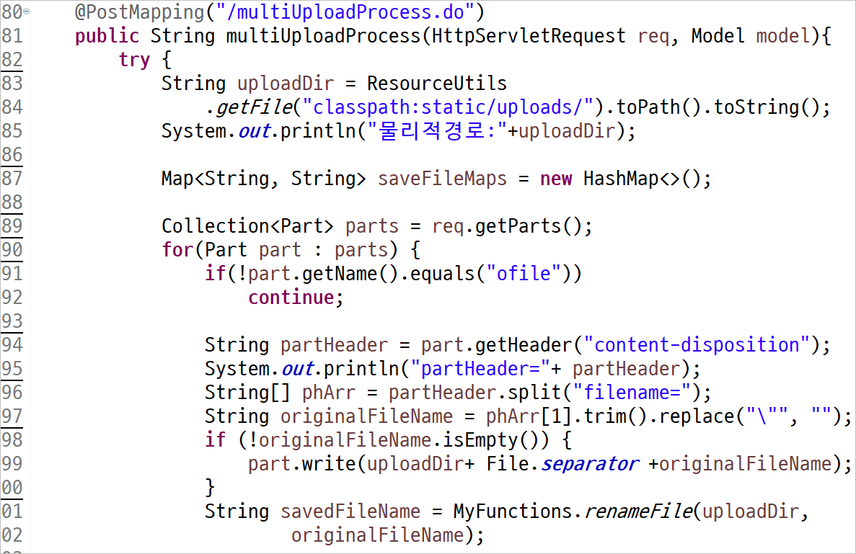

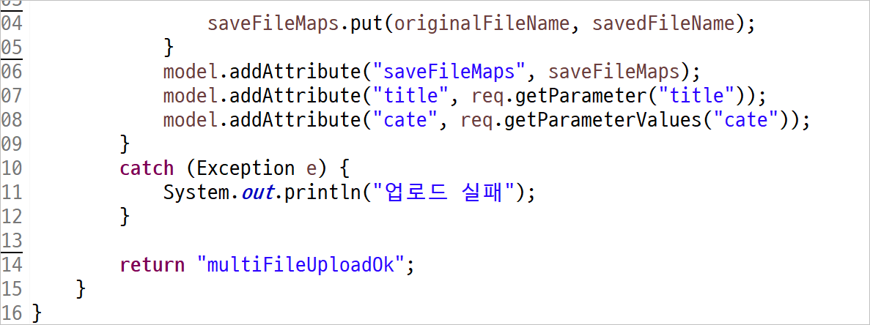

### 뷰 : /B11FileUpload/src/main/webapp/WEB-INF/views/multiFileUploadOk.jsp

